Curriculum

**Francisco Pacheco García**

**J.U.D. de Contabilidad**

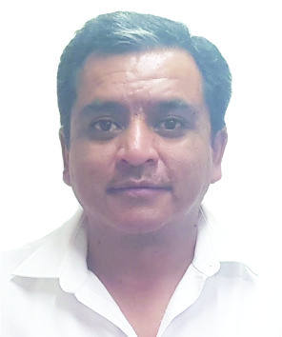

|  |  |
| --- | --- |
| **Nivel máximo de estudios** | Licenciatura en Economía |
|  |  |
| **Áreas de conocimiento** | Diplomados: Planeación, Programación y Presupuesto, Contabilidad Gubernamental y Ley de Disciplina Financiera. |
|  |  |
| **Experiencia laboral** |  |
|  |  |
| Periodo | de febrero/2017 a actual |
| Institución | Delegación Álvaro Obregón |
| Cargo | J.U.D. de Contabilidad |
|  |  |
| Periodo | de abril/2015 a febrero/2017 |
| Institución | Secretaría de Finanzas |
| Cargo | Jefe de Sistemas Administrativos |
|  |  |
| Periodo | de marzo/2013 a marzo/2015 |
| Institución | Procuraduría General de Justicia del D.F. |
| Cargo | Subdirector de Evaluación |